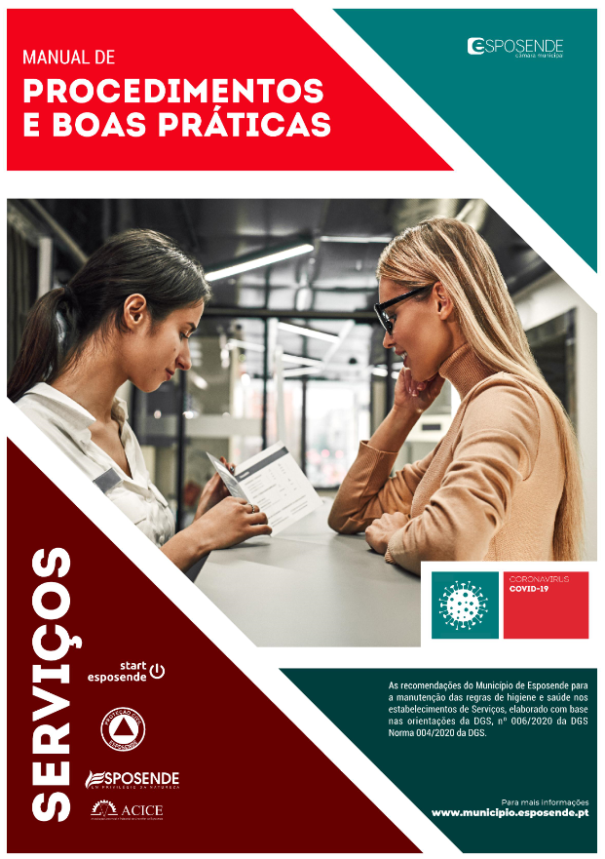
Última atualização 04/06/2020
Índice
- Plano de contingência 4
  - Identificação dos efeitos que a infeção de trabalhador(es) por SARS-CoV-2 pode causar 4
  - Preparação para fazer face a um possível caso de infeção por SARS-CoV-2 de trabalhador(es) 5
  - Estabelecer procedimentos específicos 6
  - Definir responsabilidades 7
  - Identificar os profissionais de saúde e seus contactos 8
  - Adquirir e disponibilizar equipamentos e produtos 8
  - Informar e formar os trabalhadores 9
  - Diligências a efetuar na presença de trabalhador(es) suspeito de infeção por SARS-CoV- 2. 9
  - Procedimentos num Caso suspeito 9
  - Procedimentos perante um Caso suspeito validado 11
  - Procedimento de vigilância de contactos próximos 12
- Organização dos espaços 13
  - Distanciamento 16
  - Manuseamento, Dispensa e Pagamento de Produtos e Serviços 17
- Plano de limpeza e higienização das instalações 17
- Higiene pessoal 18
  - Medidas Gerais Aplicáveis aos Estabelecimentos de atendimento ao público 19
    - Ventilação 19
    - Higiene e Desinfeção dos Espaços e Equipamentos 20
    - Atendimento prioritário 20
    - Horário 22
    - Livro de reclamações 22
- Regras que os clientes devem ter em consideração 23
ANEXO I – Cartaz informativo sobre lavagem de mãos
ANEXO II – Cartaz informativo sobre medidas de etiqueta respiratória
ANEXO III – Diagrama
ANEXO IV – Plano de Limpeza e Higienização das Instalações
ANEXO V– Checklist de Boas Práticas

- Plano de contingência
De acordo com a orientação 023/2020 de 8 de maio, a Direção-Geral emite a seguinte Orientação:
Os estabelecimentos devem assegurar que todas as pessoas que neles trabalham e que o frequentam estão sensibilizadas para o cumprimento das regras, da lavagem correta das mãos (Anexo I), da etiqueta respiratória (Anexo II), assim como as outras medidas de higiene pessoal e ambiental. Salienta-se ainda a importância de:
Elaborar e/ou atualizar o seu próprio Plano de Contingência específico para COVID- 19, de acordo com a Orientação 006/2020 “Procedimentos de prevenção, controlo e vigilância em empresas”, da Direção-Geral da Saúde (DGS).
O Plano de Contingência deve responder a três questões basilares:
- Quais os efeitos que a infeção de trabalhador(es) por SARS-CoV-2 pode causar?
- O que preparar para fazer face a um possível caso de infeção por SARS-CoV-2 de trabalhador(es)?
- O que fazer numa situação em existe um trabalhador(es) suspeito(s) de infeção por SARS-CoV- 2?

  - Identificação dos efeitos que a infeção de trabalhador(es) por SARS-CoV-2 pode causar
Devem estar preparados para a possibilidade de parte (ou a totalidade) dos seus trabalhadores não ir trabalhar, devido a doença, suspensão de transportes públicos, encerramento de escolas, entre outras situações possíveis.
Neste contexto é importante avaliar:

- As atividades desenvolvidas que são imprescindíveis de dar continuidade (que não podem parar) e aquelas que se podem reduzir ou encerrar/fechar/desativar;
- Os recursos essenciais (matérias-primas, fornecedores, prestadores de serviços e logística) que são necessários manter em funcionamento para satisfazer as necessidades básicas dos clientes;
- Os trabalhadores que são necessários garantir, sobretudo para as atividades que são imprescindíveis para o funcionamento. Deve-se equacionar a possibilidade de afetar trabalhadores adicionais (contratados, trabalhadores com outras tarefas, reformados) para desempenharem tarefas essenciais, se possível, formá-los;
- Os trabalhadores que, pelas suas atividades e/ou tarefas, poderão ter um maior risco de infeção por SARS-CoV-2 (ex. trabalhadores que realizam atividades de atendimento ao público; trabalhadores que prestam cuidados de saúde; trabalhadores que viajam para países com casos de transmissão ativa sustentada na comunidade).

  - Preparação para fazer face a um possível caso de infeção por SARS-CoV-2 de trabalhador(es)
Estabelecer uma área de “isolamento” e o(s) circuito(s) até à mesma
A colocação de um trabalhador numa área de “isolamento” visa impedir que outros trabalhadores possam ser expostos e infetados. Tem como principal objetivo evitar a propagação da doença transmissível no estabelecimento e na comunidade.
A área de “isolamento” (sala, gabinete, secção, zona) tem como finalidade evitar ou restringir o contacto direto dos trabalhadores com o trabalhador doente (com sinais e sintomas e ligação epidemiológica compatíveis com a definição de caso suspeito) e permitir um distanciamento social deste, relativamente aos restantes trabalhadores.

A área de “isolamento” deve ter ventilação natural, ou sistema de ventilação mecânica, e possuir revestimentos lisos e laváveis (ex. não deve possuir tapetes, alcatifa ou cortinados). Esta área deverá estar equipada com: telefone; cadeira ou marquesa (para descanso e conforto do trabalhador, enquanto aguarda a validação de caso e o eventual transporte pelo INEM); kit com água e alguns alimentos não perecíveis; contentor de resíduos (com abertura não manual e saco de plástico); solução antisséptica de base alcoólica - SABA (disponível no interior e à entrada desta área); toalhetes de papel; máscara(s) cirúrgica(s); luvas descartáveis; termómetro. Nesta área, ou próxima desta, deve existir uma instalação sanitária devidamente equipada, nomeadamente com doseador de sabão e toalhetes de papel, para a utilização exclusiva do Trabalhador com Sintomas/Caso Suspeito.
O responsável, deverá estabelecer o(s) circuito(s) a privilegiar quando um Trabalhador com sintomas se dirige para a área de “isolamento”. Na deslocação do Trabalhador com sintomas, devem ser evitados os locais de maior aglomeração de pessoas/trabalhadores nas instalações.
  - Estabelecer procedimentos específicos
O responsável deve definir os seguintes procedimentos:
- Processo de alerta de Trabalhador com sintomas e ligação epidemiológica (compatíveis com a definição de caso suspeito de COVID-19), isto é, como se procede à comunicação interna entre:
- O Trabalhador com sintomas - ou o trabalhador que identifique um trabalhador com sintomas – e a chefia direta e o empregador (ou alguém por este designado).
De referir que este processo de comunicação deve ser o mais célere e expedito possível;
  - O empregador e os restantes trabalhadores, ao longo de todo o do vírus, entre as quais se destacam:
  - Procedimentos básicos para higienização das mãos (ex. lavar as mãos com água e sabão durante pelo menos 20 segundos; se estes não estiverem disponíveis utilize um desinfetante para as mãos que tenha pelo menos 70% de álcool, cobrindo todas as superfícies das mãos e esfregando-as até ficarem secas; sabão e água devem ser usados preferencialmente se as mãos estiverem visivelmente sujas);
  - Procedimentos de etiqueta respiratória (ex. evitar tossir ou espirrar para as mãos; tossir ou espirrar para o antebraço ou manga, com o antebraço fletido ou usar lenço de papel; higienizar as mãos após o contacto com secreções respiratórias);
  - Procedimentos de colocação de máscara cirúrgica (incluindo a higienização das mãos antes de colocar e após remover a máscara);
  - Procedimentos de conduta social (ex. alterar a frequência e/ou a forma de contacto entre os trabalhadores e entre estes e os clientes - evitar o aperto de mão, os postos de trabalho partilhados);
  - Processo (interno) de registo de contactos com o Caso Suspeito.
  - Definir responsabilidades
Estabelecer que:
Todos os trabalhadores devem reportar à sua chefia direta, uma situação de doença enquadrada como Trabalhador com sintomas e ligação epidemiológica compatíveis com a definição de caso possível de COVID-19:
- Sempre que for reportada uma situação de Trabalhador com sintomas, a chefia direta do trabalhador informa, de imediato, o empregador (ou alguém por este designado);
- Nas situações em que o Trabalhador com sintomas necessita de acompanhamento (ex. dificuldade de locomoção), os o(s) trabalhador(es) que acompanha(m)/presta(m) assistência ao doente devem estar definidos.

  - Identificar os profissionais de saúde e seus contactos
Ter disponível na empresa, em local acessível, os contactos do Serviço de Saúde do Trabalho e, se possível, do(s) médico(s) do trabalho responsável(veis) pela vigilância da saúde dos trabalhadores da empresa.
  - Adquirir e disponibilizar equipamentos e produtos
- Solução antisséptica de base alcoólica (SABA) e disponibilizar a mesma em sítios estratégicos (ex. zona de refeições, registo biométrico, área de “isolamento” da empresa), conjuntamente com informação sobre os procedimentos de higienização das mãos;
- Máscaras cirúrgicas para utilização do Trabalhador com sintomas (caso suspeito);
- Máscaras cirúrgicas e luvas descartáveis, a utilizar, enquanto medida de precaução, pelos trabalhadores que prestam assistência ao Trabalhador com sintomas (caso suspeito);
- Toalhetes de papel para secagem das mãos, nas instalações sanitárias e noutros locais onde seja possível a higienização das mãos;
- Contentor de resíduos com abertura não manual e saco plástico;
- Equipamentos de limpeza, de uso único, que devem ser eliminados ou descartados após utilização. Quando a utilização única não for possível, deve estar prevista a limpeza e desinfeção após a sua utilização (ex. baldes e cabos), assim como a possibilidade do seu uso exclusivo na situação em que existe um Caso Confirmado na empresa. Não deve ser utilizado equipamento de ar comprimido na limpeza, pelo risco de recirculação de aerossóis;
- Produtos de higiene e limpeza. O planeamento da higienização e limpeza deve ser relativo aos revestimentos, aos equipamentos e utensílios, assim como aos objetos e superfícies que são mais manuseadas (ex. corrimãos, maçanetas de portas, botões de elevador). A limpeza e desinfeção das superfícies deve ser realizada com detergente desengordurante, seguido de desinfetante, de acordo com as respetivas instruções de uso.

  - Informar e formar os trabalhadores

- Divulgar o Plano de Contingência específico a todos os trabalhadores;
- Esclarecer os trabalhadores, mediante informação precisa e clara, sobre a COVID-19 de forma a, por um lado, evitar o medo e a ansiedade e, por outro, estes terem conhecimento das medidas de prevenção que devem instituir;
- In(formar) os trabalhadores quanto aos procedimentos específicos a adotar perante um caso suspeito na empresa (descritos no ponto 1.9.).

  - Diligências a efetuar na presença de trabalhador(es) suspeito de infeção por SARS-CoV- 2

- Acionar o Plano de Contingência da empresa para COVID-19;
- Confirmar a efetiva implementação dos procedimentos específicos estabelecidos no ponto 2 “Preparação para fazer face a um possível caso de infeção por SARS-CoV-2 de trabalhador(es) Estabelecer uma área de “isolamento” e o(s) circuito(s) até à mesma”.

  - Procedimentos num Caso suspeito
Qualquer trabalhador com sinais e sintomas de COVID-19 e ligação epidemiológica, ou que identifique um trabalhador na empresa com critérios compatíveis com a definição de caso suspeito, informa a chefia direta (preferencialmente por via telefónica) e dirige-se para a área de “isolamento”, definida no Plano de Contingência.
A chefia direta deve contactar, de imediato, o empregador pelas vias estabelecidas no Plano de Contingência da empresa. Nas situações necessárias (ex. dificuldade de locomoção do trabalhador) o empregador (ou chefia direta) assegura que seja prestada, a assistência adequada ao Trabalhador até à área de “isolamento”. Sempre que possível deve-se assegurar a distância de segurança (superior a 1 metro) do doente.
O(s) trabalhador(es) que acompanha(m)/presta(m) assistência ao Trabalhador com sintomas, deve(m) colocar, momentos antes de se iniciar esta assistência, uma máscara cirúrgica e luvas descartáveis, para além do cumprimento das precauções básicas de controlo de infeção (PBCI) quanto à higiene das mãos, após contacto com o Trabalhador doente.
O Trabalhador doente (caso suspeito de COVID-19) já na área de “isolamento”, contacta o SNS 24 (808 24 24 24).
Este trabalhador deve usar uma máscara cirúrgica, se a sua condição clínica o permitir. A máscara deverá ser colocada pelo próprio trabalhador. Deve ser verificado se a máscara se encontra bem ajustada (ou seja: ajustamento da máscara à face, de modo a permitir a oclusão completa do nariz, boca e áreas laterais da face. Em homens com barba, poderá ser feita uma adaptação a esta medida - máscara cirúrgica complementada com um lenço de papel). Sempre que a máscara estiver húmida, o trabalhador deve substituí-la por outra.
O profissional de saúde do SNS 24 questiona o Trabalhador doente quanto a sinais e sintomas e ligação epidemiológica compatíveis com um caso suspeito de COVID-19. Após avaliação, o SNS 24 informa o Trabalhador, de acordo com as medidas definidas pela linha saúde 24 e pela autoridade local de saúde.
Na situação de Caso suspeito validado:
− O trabalhador doente deverá permanecer na área de “isolamento” (com máscara cirúrgica, desde que a sua condição clínica o permita), até à chegada da equipa do Instituto Nacional de Emergência Médica (INEM), ativada pela DGS, que assegura o transporte para o Hospital de referência, onde serão colhidas as amostras biológicas para testes laboratoriais;
− O acesso dos outros trabalhadores à área de “isolamento” fica interditado (exceto aos trabalhadores designados para prestar assistência);
− O empregador colabora com a Autoridade de Saúde Local na identificação dos contactos próximos do doente (Caso suspeito validado);
− O empregador informa o médico do trabalho responsável pela vigilância da saúde do trabalhador;
− O empregador informa os restantes trabalhadores da existência de Caso suspeito validado, a aguardar resultados de testes laboratoriais, mediante os procedimentos de comunicação estabelecidos no Plano de Contingência.
O Caso suspeito validado deve permanecer na área de “isolamento” até à chegada da equipa do INEM ativada pela DGS, de forma a restringir, ao mínimo indispensável, o contacto deste trabalhador com outro(s) trabalhador(es). Devem-se evitar deslocações adicionais do Caso suspeito validado nas instalações da empresa.
  - Procedimentos perante um Caso suspeito validado
A DGS informa a Autoridade de Saúde Regional dos resultados laboratoriais, que por sua vez informa a Autoridade de Saúde Local.
A Autoridade de Saúde Local informa o empregador dos resultados dos testes laboratoriais e:
- Se o Caso for infirmado, este fica encerrado para COVID-19, sendo aplicados os procedimentos habituais da empresa, incluindo de limpeza e desinfeção. Nesta situação são desativadas as medidas do Plano de Contingência da empresa;
- Se o Caso for confirmado, a área de “isolamento” deve ficar interditada até à validação da descontaminação (limpeza e desinfeção) pela Autoridade de Saúde Local. Esta interdição só poderá ser levantada pela Autoridade de Saúde.
Na situação de Caso confirmado:
O empregador deve:
− Providenciar a limpeza e desinfeção (descontaminação) da área de “isolamento”;
− Reforçar a limpeza e desinfeção, principalmente nas superfícies frequentemente manuseadas e mais utilizadas pelo doente confirmado, com maior probabilidade de estarem contaminadas. Dar especial atenção à limpeza e desinfeção do posto de trabalho do doente confirmado (incluindo materiais e equipamentos utilizados por este);
− Armazenar os resíduos do Caso Confirmado em saco de plástico (com espessura de 50 ou 70 mícron) que, após ser fechado (ex. com abraçadeira), deve ser segregado e enviado para operador licenciado para a gestão de resíduos hospitalares com risco biológico.
− A Autoridade de Saúde Local, em estreita articulação com o médico do trabalho, comunica à DGS informações sobre as medidas implementadas na empresa, e sobre o estado de saúde dos contatos próximos do doente.
1.11. Procedimento de vigilância de contactos próximos
Considera-se “contacto próximo” um trabalhador que não apresenta sintomas no momento, mas que teve ou pode ter tido contacto com um caso confirmado de COVID-19. O tipo de exposição do contacto próximo, determinará o tipo de vigilância. O contacto próximo com caso confirmado de COVID-19 pode ser de:
− “Alto risco de exposição”, é definido como:
− Trabalhador do mesmo posto de trabalho (gabinete, sala, secção, zona até 2 metros) do Caso;
− Trabalhador que esteve face-a-face com o Caso Confirmado ou que esteve com este em espaço fechado;
− Trabalhador que partilhou com o Caso Confirmado loiça (pratos, copos, talheres), toalhas ou outros objetos ou equipamentos que possam estar contaminados com expetoração, sangue, gotículas respiratórias.
− “Baixo risco de exposição” (casual), é definido como:
− Trabalhador que teve contacto esporádico (momentâneo) com o Caso Confirmado (ex. em movimento/circulação durante o qual houve exposição a gotículas/secreções respiratórias através de conversa face-a-face superior a 15 minutos, tosse ou espirro);
− Trabalhador(es) que prestou(aram) assistência ao Caso Confirmado, desde que tenha(m) seguido as medidas de prevenção (ex. utilização adequada da máscara e luvas; etiqueta respiratória; higiene das mãos).
Perante um Caso Confirmado por COVID-19, além do referido anteriormente, deverão ser ativados os procedimentos de vigilância ativa dos contactos próximos, relativamente ao início de sintomatologia. Para efeitos de gestão dos contactos a Autoridade de Saúde Local, em estreita articulação com o empregador e o médico do trabalho, deve;
Identificar, listar e classificar os contactos próximos (incluindo os casuais);
Proceder ao necessário acompanhamento dos contactos (telefonar diariamente, informar, aconselhar e referenciar, se necessário). O período de incubação estimado da COVID-19 é de 2 a 12 dias19. Como medida de precaução, a vigilância ativa dos contatos próximos decorre durante 14 dias desde a data da última exposição a caso confirmado.
A vigilância de contactos próximos deve ser a seguidamente apresentada:
Vigilância de contactos próximos
“alto risco de exposição” | “baixo risco de exposição”
− Monitorização ativa pela Autoridade de Saúde Local durante 14 dias desde a última exposição;  − Auto monitorização diária dos sintomas da COVID-19, incluindo febre, tosse ou dificuldade em respirar;  − Restringir o contacto social ao indispensável;  − Evitar viajar;  − Estar contactável para monitorização ativa durante os 14 dias desde a data da última exposição. | − Auto monitorização diária dos sintomas da COVID-19, incluindo febre, tosse ou dificuldade em respirar;  − Acompanhamento da situação pelo médico do trabalho.
De referir que:
− A auto monitorização diária, feita pelo próprio trabalhador, visa a avaliação da febre (medir a temperatura corporal duas vezes por dia e registar o valor e a hora de medição) e a verificação de tosse ou dificuldade em respirar;
− Se se verificarem sintomas da COVID-19 e o trabalhador estiver na empresa, devem-se iniciar os “Procedimentos num Caso Suspeito”, estabelecidos no ponto 5;
− Se nenhum sintoma surgir nos 14 dias decorrentes da última exposição, a situação fica encerrada para COVID-19.
- Organização dos espaços
Devem ser adotadas medidas de acesso aos estabelecimentos e de circulação, que assegurem a segurança dos trabalhadores e dos clientes, designadamente:
- Manter, se possível, a porta aberta para minimizar o contacto com a mesma e as respetivas maçanetas, e promover o arejamento natural dos espaços, se possível, ou estabelecer medidas eficazes de higienização das mesmas;
- Gerir os acessos de modo a evitar a concentração de pessoas à entrada do estabelecimento ou situações de espera no interior, garantindo sempre o distanciamento físico de pelo menos 2 metros;
- Interditar formas de cumprimento que envolvam o contacto físico;
- Afixar as regras de etiqueta respiratória em local visível pelos clientes, em Português e Inglês, divulgadas pela Direção-Geral da Saúde, e incentivar os trabalhadores e os clientes para o respetivo cumprimento;
- Dar indicação às transportadoras, nas operações de abastecimento dos estabelecimentos, para aguardar por autorização e respeitar as indicações que forem definidas para descarregar o material.
- O(s) trabalhador(es) designado(s) para a receção, recolha e encaminhamento de material deve(m) assegurar os cuidados de desinfeção dos objetos e higiene das mãos;
- Eliminar, sempre que possível, quaisquer procedimentos de interação física, como a recolha de assinatura de receção da mercadoria, adotando formas alternativas de comunicação (e-mails de confirmação, fotografias de entrega ou outros). Nos casos em que tal não seja praticável, deverão ser assegurados meios para possibilitar a higienização das mãos no local;

  - Distanciamento
Em todas as atividades de laboração devem ser cumpridas as regras de distanciamento físico, designadamente:
- Cumprir as orientações regulamentares ou das Autoridades Públicas quanto à ocupação máxima do estabelecimento, indicativa de 0,05 pessoas por metro quadrado de área acesso;
- Segregar, quando aplicável, os circuitos das pessoas, utilizando portas separadas para a entrada e saída para evitar o cruzamento entre as pessoas. Se tal não for possível, propõe- se definir percursos de entrada e de saída, de modo a minimizar o cruzamento de circuitos;
- Reconfigurar, sempre que possível, a disposição de equipamento mobiliário, designadamente estantes e vitrines, no interior dos estabelecimentos, por forma a facilitar, na circulação, o cumprimento das distâncias mínimas de segurança;
- De acordo com a Orientação 010/2020, de 16/03/2020 da DGS, em termos gerais, considera-se que para efeitos de distanciamento social uma pessoa tem de estar afastada de outra(s) pelo menos um metro de distância, devendo esta distância ser de pelo menos dois metros em ambientes fechados;
- Organizar a entrada dos clientes, colocando, sempre que possível, marcas no chão que indiquem distâncias mínimas entre os clientes nas filas para atendimento e pagamento ou no acesso ao estabelecimento;
- Remover elementos físicos de potencial contacto com os clientes que não sejam indispensáveis à atividade em causa;
- Privilegiar as formas de contacto com clientes, fornecedores e parceiros à distância (pedidos de material a fornecedores, orçamentos e marcações online para clientes).

  - Manuseamento, Dispensa e Pagamento de Produtos e Serviços

- Deve ser promovido um controlo no acesso a vestiários, ou espaços de prova em estabelecimentos de pronto-a-vestir, por forma a garantir as distâncias mínimas de segurança e assegurando-se a sua desinfeção após cada utilização, assim como a disponibilização de solução antisséptica de base alcoólica para utilização pelos clientes antes da entrada nos mesmos;
- Deve ser dada preferência ao pagamento por cartão ou outro método eletrónico, em particular contactless, evitando-se o pagamento em numerário.

- Plano limpeza e higienização das instalações
Os estabelecimentos devem assegurar-se que todas as pessoas que trabalham no mesmo, estão sensibilizadas para o cumprimento das regras de etiqueta respiratória (Anexo I), da lavagem correta das mãos (Anexo II) assim como as outras medidas de higienização e controlo ambiental.
Assim como a criação de um Plano de Contingência, cada organização deve estabelecer um Plano de limpeza e higienização das instalações (Anexo IV).
Este plano deve estar afixado em local visível;
Deve existir um sistema de registo da limpeza com identificação das pessoas responsáveis e a frequência com que é realizada;
Nesta fase, a frequência de limpeza deve ser aumentada não bastando cumprir os horários habituais de limpeza estipulados anteriormente;
Os profissionais de limpeza devem conhecer bem os produtos a utilizar (detergentes e desinfetantes), as precauções a ter com o seu manuseamento, diluição e aplicação em condições de segurança, como se proteger durante os procedimentos de limpeza dos espaços e como garantir uma boa ventilação dos mesmos durante a limpeza e desinfeção. Toda a comunidade, nomeadamente os cidadãos, as famílias e os profissionais nos seus locais de trabalho, devem preocupar-se em manter a limpeza de rotina das superfícies, sobretudo aquelas onde todos tocam frequentemente.
- Higiene pessoal
De acordo com o Decreto-Lei n.º 22/2020 de 16 de maio, a utilização de equipamentos de proteção individual devem seguir as medidas contra riscos de contaminação dos trabalhadores e dos clientes, designadamente:
- Disponibilizar máscaras e viseira de proteção para utilização de todos os trabalhadores;
- Informar os clientes sobre a obrigatoriedade do uso de máscara de proteção e impedir a entrada de quem não for portador de máscara, exceto quando tal seja não seja possível como, por exemplo, em circunstâncias de prestação de alguns serviços de cuidados pessoais;
- Disponibilizar obrigatoriamente soluções de base alcoólica / álcool-gel, para profissionais e clientes, em todas as entradas e saídas dos estabelecimentos, assim como, no seu interior, em diversas localizações de acordo com a organização de cada espaço, em particular em instalações sanitárias, num rácio mínimo de um dispensador por 100 metros quadrados de área;
- Disponibilizar toalhetes de papel para secagem das mãos, nas instalações sanitárias e noutros locais, de acesso aos trabalhadores e/ou clientes, onde seja possível a higienização das mãos;
- Afixar nas instalações sanitárias o folheto da Direção-Geral da Saúde sobre a lavagem correta das mãos (Anexo I).

  - Medidas Gerais Aplicáveis aos Estabelecimentos de atendimento ao público

    - Ventilação

- Assegurar uma ventilação adequada em todos os espaços, garantindo o arejamento natural dos locais de trabalho, sempre que possível;
- Em espaços fechados, as portas ou janelas devem estar abertas para manter o ambiente limpo, seco e bem ventilado, ou caso tal não seja possível, deve assegurar- se o funcionamento eficaz do sistema de ventilação, assim como a sua limpeza e manutenção, sendo recomendado:
  - Manter os locais ventilados (pelo menos, 6 renovações de ar por hora);
  - Em caso de utilização de um sistema de ventilação de ar forçado, assegurar- se de que o ar é retirado diretamente do exterior, não devendo ser ativada a função de recirculação do ar;
  - Limpar e desinfetar periodicamente os sistemas de ventilação e ar condicionado;
  - Manter a função de desumidificação, do sistema de ventilação e ar condicionado desligada;
  - Reforçar a desinfeção do reservatório de água condensada e da água de arrefecimento das turbinas do ventilador.

    - Higienização e Desinfeção dos Espaços e Equipamentos
As empresas, ou os responsáveis pela gestão do estabelecimento, devem definir um plano de limpeza e higienização das instalações onde são definidas as técnicas de limpeza a adotar, o qual deve ser afixado em local visível, que obedeçam, designadamente, ao seguinte:
- Desinfetar os veículos ao serviço da empresa, designadamente para entrega de mercadorias ou prestação de serviços, após cada utilização. De acordo com a Orientação 014/2020 da DGS, são aconselhados:
- Limpeza e desinfeção frequente dos espaços, equipamentos, objetos, utensílios e superfícies, designadamente instalações sanitárias, espaços de prova, mobiliário, pavimentos, portas, vitrines, mostradores, ferragens, cabides e máquinas dispensadoras, em conformidade com a Orientação 014/2020 da DGS para limpeza e desinfeção de superficies em estabelecimentos de atendimento ao público ou similares;
- Limpeza e desinfeção, após cada utilização ou interação, dos terminais de pagamento automático (TPA) e de outros equipamentos, objetivos e utensílios em contacto direto com o cliente ou utilizados para o seu atendimento.
    - Atendimento prioritário
De acordo o artigo 3, do Decreto-Lei n.o 58/2016, de 29 de agosto, “Dever de prestar atendimento prioritário”:
1 — Todas as pessoas, públicas e privadas, singulares e coletivas, no âmbito do atendimento presencial ao público, devem atender com prioridade sobre as demais pessoas:
- Pessoas com deficiência ou incapacidade;
- Pessoas idosas;
- Grávidas;
- Pessoas acompanhadas de crianças de colo.
2 — Para os efeitos estabelecidos no número anterior, entende-se por:
a) «Pessoa com deficiência ou incapacidade», aquela que, por motivo de perda ou anomalia, congénita ou ad- quirida, de funções ou de estruturas do corpo, incluindo as funções psicológicas, apresente dificuldades específicas suscetíveis de, em conjugação com os fatores do meio, lhe limitar ou dificultar a atividade e a participação em condi- ções de igualdade com as demais pessoas e que possua um grau de incapacidade igual ou superior a 60 % reconhecido em Atestado Multiúsos;
b) «Pessoa idosa», a que tenha idade igual ou superior a 65 anos e apresente evidente alteração ou limitação das funções físicas ou mentais;
c) «Pessoa acompanhada de criança de colo», aquela que se faça acompanhar de criança até aos dois anos de idade.
Para além das regras definidas no Decreto-Lei n.o 58/2016, de 29 de agosto deve ser privilegiado o atendimento prioritário das seguintes categorias de pessoas:
- Imunodeprimidos e portadores de doença crónica que, de acordo com as orientações das autoridades de saúde, devam ser considerados de risco, designadamente:
- Pessoas idosas acima de 70 anos;
- Pessoas com doenças crónicas – doença cardíaca, pulmonar, diabetes, neoplasias ou hipertensão arterial, entre outras;
- Pessoas com compromisso do sistema imunitário (a fazer tratamentos de quimioterapia, tratamentos para doenças auto-imunes (artrite reumatoide, lúpus, esclerose múltipla ou algumas doenças inflamatórias do intestino), infeção VIH/sida ou doentes transplantados.
- Profissionais de saúde, elementos das forças e serviços de segurança, de proteção e socorro, pessoal das forças armadas e de prestação de serviços de apoio social.

    - Horário

- Os horários de abertura ao público devem respeitar as medidas, mais ou menos restritivas, que vierem a ser adotadas ou recomendadas, privilegiando-se uma adaptação dos horários que permita, no geral, menores fluxos de circulação e de atendimento ao público;
- Os horários de trabalho devem, sempre que possível, ser diferenciados no sentido de organizar a rotação dos colaboradores, de modo a reduzir o número de trabalhadores em simultâneo no estabelecimento.

    - Livro de Reclamações
No atendimento aos consumidores, os operadores económicos devem seguir as orientações e recomendações da Direção-Geral de Saúde. No que respeita à disponibilização do livro de reclamações físico quando solicitado pelo consumidor, são recomendados os seguintes procedimentos:
- O operador económico deve informar o consumidor de que a reclamação pode ser submetida através da plataforma online www.livroreclamacoes.pt . Caso o operador económico ainda não se tenha registado na plataforma do livro de reclamações eletrónico, deverá fazê-lo com urgência de molde a permitir que os consumidores possam apresentar reclamações por esse canal. Em caso de dúvida quanto ao registo na plataforma deverão contactar a linha de atendimento da Direção-Geral do Consumidor através 21 799 80 10.
- Apesar de na presente conjuntura se encontrar suspensa a obrigatoriedade de apresentação do livro de reclamações no formato físico, quando permitida a sua disponibilização, caso o consumidor prefira apresentar a sua reclamação neste formato, o operador económico deve informá-lo de que, antes de efetuar a reclamação, deve desinfetar as mãos ou colocar luvas para o efeito e assegurar-se de que a higienização é efetuada antes e após a colocação das mesmas; após o preenchimento da folha de reclamação, o operador económico deve entregar o duplicado ao reclamante, o qual deve desinfetar as mãos novamente.

- Regras que os clientes devem ter em consideração

  - Por forma a contribuir para a limitação da transmissão da COVID-19, todos os clientes devem assegurar as seguintes medidas:
    - Higienizar as mãos com solução à base de álcool ou com água e sabão à entrada e à saída do estabelecimento (antes da refeição deve ser privilegiada a lavagem das mãos com água e sabão);
    - Respeitar a distância entre pessoas de, pelo menos, 2 metros (exceto coabitantes);
    - Cumprir medidas de etiqueta respiratória;
    - Obrigatório a utilização de máscara nos serviços take-away que estão instalados dentro dos estabelecimentos, utilizando-a sempre de forma adequada de acordo com as recomendações da DGS;
    - Evitar tocar em superfícies e objetos desnecessários;
    - Dar preferência ao pagamento através de meio que não implique contato físico entre o colaborador e o cliente (por exemplo, terminal de pagamento automático contactless);

  - Se apresentar sinais ou sintomas de COVID-19 não deve frequentar espaços públicos.

ANEXO I – Cartaz informativo sobre lavagem de mãos

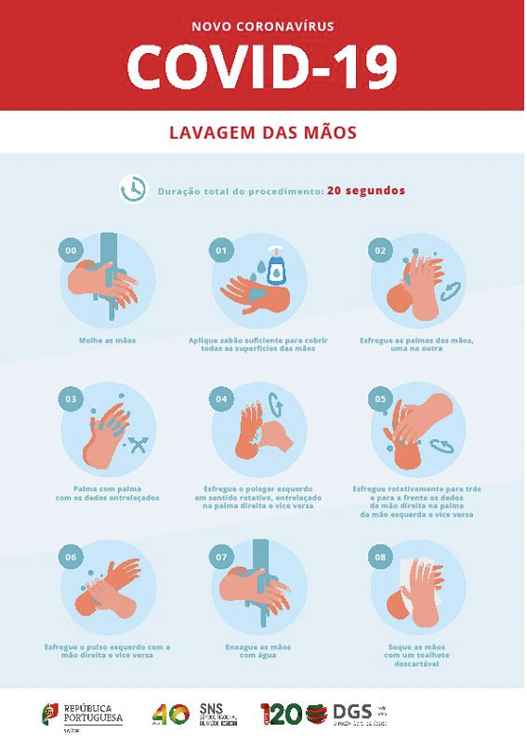

ANEXO II – Cartaz informativo sobre medidas de etiqueta respiratória

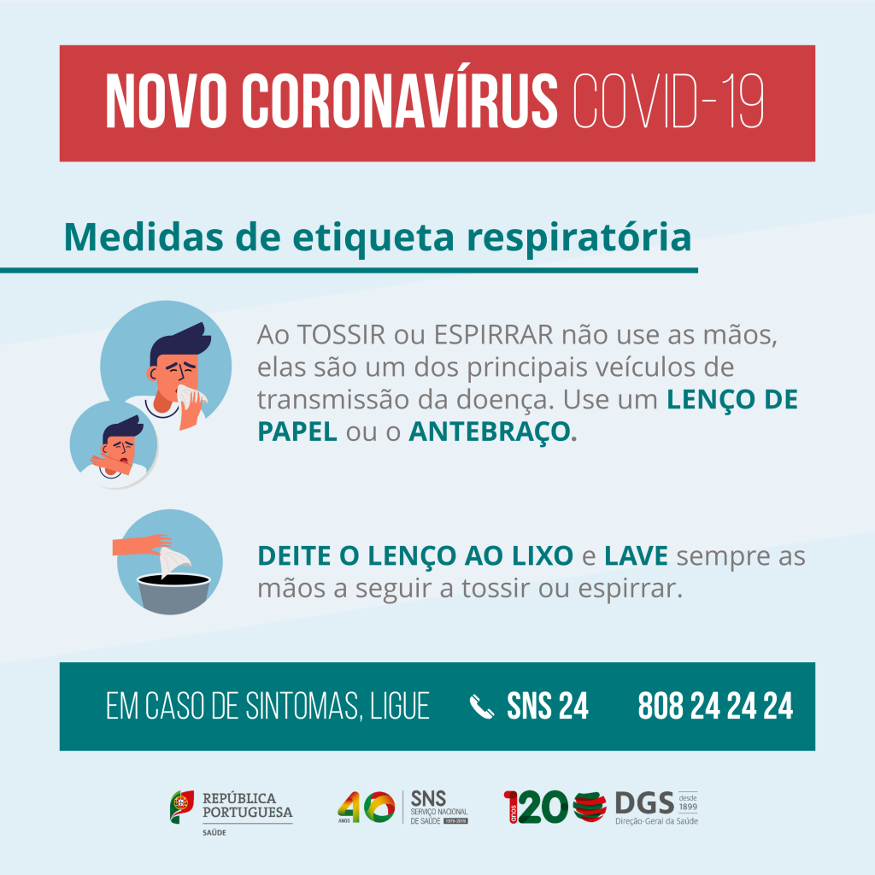

ANEXO III - Diagrama

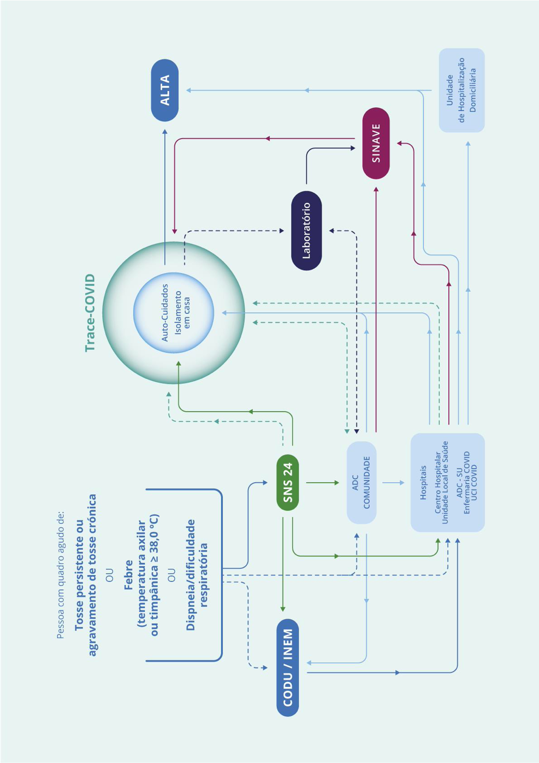

Nota: As setas a cheio ( – ) indicam os circuitos preferenciais de acesso ao SNS para os doentes com suspeita ou infeção confirmada por SARS-CoV-2. As setas a tracejado (- - -) indicam os circuitos alternativos, que devem apenas ser considerados em situações excecionais.
Norma no 004/2020 de 23/03/2020 atualizada a 25/04/2020.

ANEXO IV
Plano de Limpeza e Higienização das Instalações
Elaborado de acordo com Orientação 014/2020 de 21/03/2020, da DGS

Técnicas de limpeza
Os estabelecimentos devem assegurar-se que a limpeza segue a seguinte técnica:
- A limpeza deve ser sempre húmida - não usar aspiradores a seco em zonas públicas, salvo se forem aspiradores com tanque de água que recolhe a sujidade na água; este depósito deve ser despejado e lavado entre cada uma das áreas a aspirar;
- Deve ser realizada sempre no sentido de cima para baixo e, das áreas mais limpas, para as mais sujas:
  - Paredes e teto (se aplicável);
  - Superfícies acima do chão (bancadas, mesas, cadeiras, corrimãos, outros);
  - Equipamentos existentes nas áreas;
  - Instalações sanitárias;
  - Chão – é o último a limpar.

Materiais de limpeza
Em relação aos materiais de limpeza, os estabelecimentos devem assegurar-se que:
- Devem existir materiais de limpeza distintos (de uso exclusivo) de acordo com o nível de risco das áreas a limpar;
- Os panos de limpeza devem ser, preferencialmente, de uso único e descartáveis (usar e deitar fora), diferenciados por um código de cores, para cada uma das áreas, de acordo com o nível de risco. São exemplos: o Bancadas, mesas, cadeiras, cadeirões de restaurantes e de gabinetes, entre outros: azul; o Mesas de refeição e áreas de preparação de alimentos: verde; o Casas de banho: pano só para limpar o lavatório: amarelo; pano para as sanitas (exterior): vermelho; o A parte interior da sanita não precisa de pano. Deve ser esfregada com o próprio piaçaba e com detergente de base desinfetante;
- O balde e esfregona para o chão são habitualmente reutilizáveis, pelo que se deve garantir uma limpeza e desinfeção destes equipamentos no final de cada utilização. O balde e esfregona devem ser diferentes, para as áreas atrás referidas. Por exemplo: o balde e esfregona usados nas casas de banho, não devem ser usados nas áreas de alimentação, ou em outros espaços públicos.

Frequência de limpeza
Em relação à frequência de limpeza, os estabelecimentos devem assegurar-se que:
- A limpeza de superfícies de toque frequente pode ser realizada com detergente de base desinfetante, para conseguir um procedimento mais rápido, isto é, um produto que contém na sua composição, detergente e desinfetante em simultâneo (2 em 1), compatíveis. Podem ter várias apresentações: líquida, gel, espuma ou spray. Não usar produtos em spray nas áreas de exposição e venda de alimentos já confecionados;
- A frequência de limpeza das superfícies de toque frequente deve ser no mínimo 6 vezes ao dia, mas pode ser necessário aumentar essa frequência;
- Nas áreas de restauração/cafés, esta limpeza rápida deve ser feita quando sai um cliente e entra outro para a mesma mesa. Os puxadores de portas devem ser limpos com mais frequência (cerca de 1 vez por hora);
- Chão: lavar com água quente e detergente comum, seguido da desinfeção com solução de lixívia diluída em água. A frequência de limpeza deve ser no mínimo 2 vezes ao dia;
- Instalações sanitárias (casas de banho): lavar preferencialmente com produto que contenha na composição detergente e desinfetante porque é de mais fácil aplicação e desinfeção. A frequência de limpeza do chão deve ser no mínimo, 3 vezes ao dia;
- Os espaços onde podem estar crianças a brincar, devem ser limpos mais vezes durante o dia.

Produtos de limpeza e desinfeção
Em relação aos produtos de limpeza e desinfeção, os estabelecimentos devem assegurar-se que:
- De forma a serem tomadas as medidas necessárias para proteger a saúde e o ambiente e garantir a segurança nos locais de trabalho, é necessário ter no estabelecimento as fichas de dados de segurança dos produtos (vulgarmente designadas por fichas técnicas) que constam no plano de higienização;
- Devem ser cumpridas as indicações do fabricante e instruções nos rótulos dos produtos e nas fichas de segurança;
- Os produtos químicos devem estar devidamente rotulados, fechados e conservados nas suas embalagens de origem, de modo a evitar o risco de contaminação de alimentos, por exemplo;
- Os produtos químicos devem ser armazenados fora das áreas onde são manuseados os alimentos, em local fechado e devidamente identificado e fora do alcance de crianças ou pessoas com necessidades especiais;
- Os detergentes a usar são os comuns ou de uso doméstico;
- Os desinfetantes mais utilizados são: a vulgar lixívia (hipoclorito de sódio) com pelo menos 5% de cloro livre na forma original e o álcool a 70%;
- Podem ser ainda utilizados produtos de desinfeção rápida sob a forma de toalhetes humedecidos no desinfetante e fornecidos em dispensador próprio (facilitando tirar 1 a 1 sem os contaminar). Estes são produtos que juntam habitualmente na sua composição, detergente e desinfetante compatíveis. Estes toalhetes são para usar numa superfície e não devem ser reutilizados em várias superfícies, porque favorece a disseminação dos agentes contaminantes. Usar um toalhete para cada superfície e descartar para o caixote do lixo. Não secar a superfície depois de usar o toalhete desinfetante, porque é necessário que a superfície fique molhada durante uns minutos até secar ao ar, para ser eficaz;
- Existem no mercado, pastilhas de Dicloroisocianurato de sódio (com efeito semelhante à lixívia) mas de preparação mais rápida, não necessitando de grandes espaços para armazenar. Os utilizadores devem seguir as instruções do fabricante (rótulos) para o seu uso em segurança; estas pastilhas devem ser preparadas só na altura da utilização, para manter a sua eficácia;
- As partes metálicas das superfícies ou as que não são compatíveis com a lixívia, devem ser desinfetadas com álcool a 70% ou outro produto compatível, para evitar a corrosão ou danificação;
- Ao aplicar lixívia ou outro produto semelhante, abrir as janelas para arejar e renovar o ar, ajudando também a secar mais rapidamente as superfícies.

Uso de equipamentos de proteção individual pelos funcionários de limpeza
Em relação a equipamentos de proteção individual, os estabelecimentos devem assegurar-se que:
- Os funcionários que limpam as áreas de alimentação não são os mesmos que limpam as casas de banho;
- Nesta fase de possível disseminação do vírus, aconselha-se a que os profissionais de limpeza usem:
  - Bata impermeável, embora possa também ser usado um avental impermeável por cima da farda (não usar a roupa que traz de casa);
  - Uma máscara comum bem ajustada à face - a máscara deve ser mudada sempre que estiver húmida (mínimo de 4-6 horas);
  - Luvas resistentes aos desinfetantes (de usar e deitar fora);
  - Utilizar uma farda limpa todos os dias e um calçado próprio só para as limpezas; a farda deve ser lavada nos locais de trabalho e preferencialmente em máquina com ciclo de lavagem e desinfeção pelo calor - não deve ser levada para casa, para ser lavada pelos funcionários;
  - Na desinfeção de áreas de isolamento e/ou em grandes espaços (cinemas, restaurantes, centros comerciais, cantinas, escolas, entre outros) onde se supõe que possam ter ocorrido casos de COVID-19 ou eventual disseminação, pode recorrer-se ao método de desinfeção por vapor de peróxido de hidrogénio, através da aquisição de uma máquina e produto próprio. Esta desinfeção é feita depois da limpeza prévia e só pode ser realizada com a área vazia (sem ninguém presente). Cumprir as instruções do fabricante/fornecedor para a utilização deste desinfetante em segurança.

Limpeza e desinfeção das superfícies de áreas comuns
Na limpeza e desinfeção das superfícies de áreas comuns deve seguir as seguintes indicações:
- Preparar a solução de lixívia (hipoclorito de sódio) com concentração original de 5% ou mais de cloro livre. A lixívia deve ser diluída na altura de utilizar. A solução diluída deve ser a 0,1%, na proporção de 1 parte de lixívia para 99 partes iguais de água.
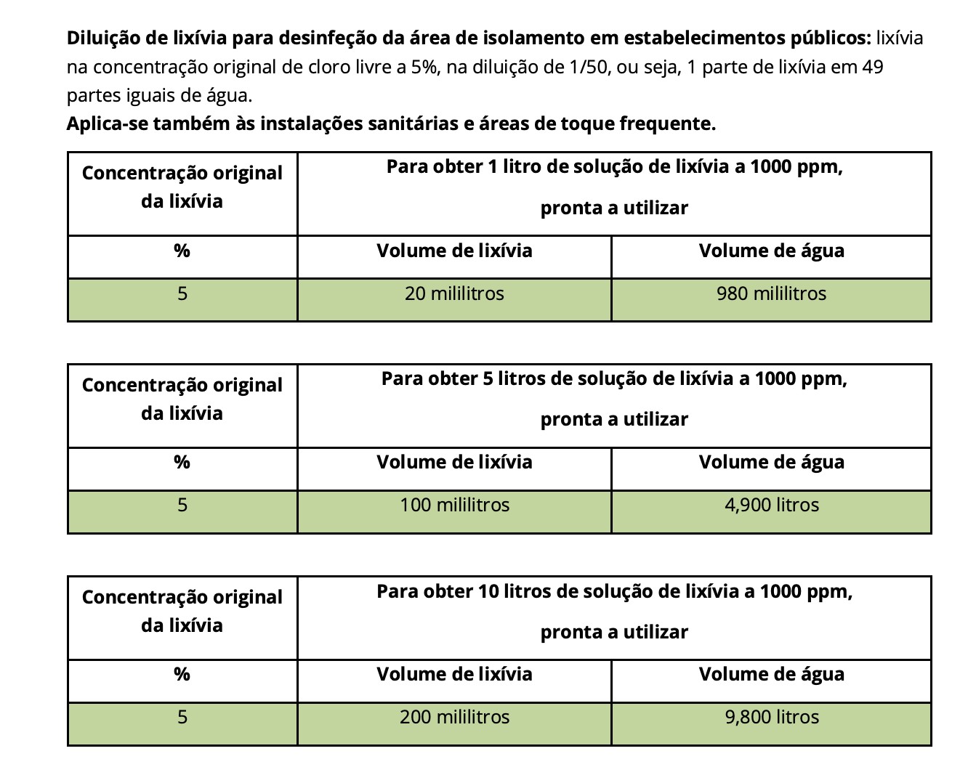
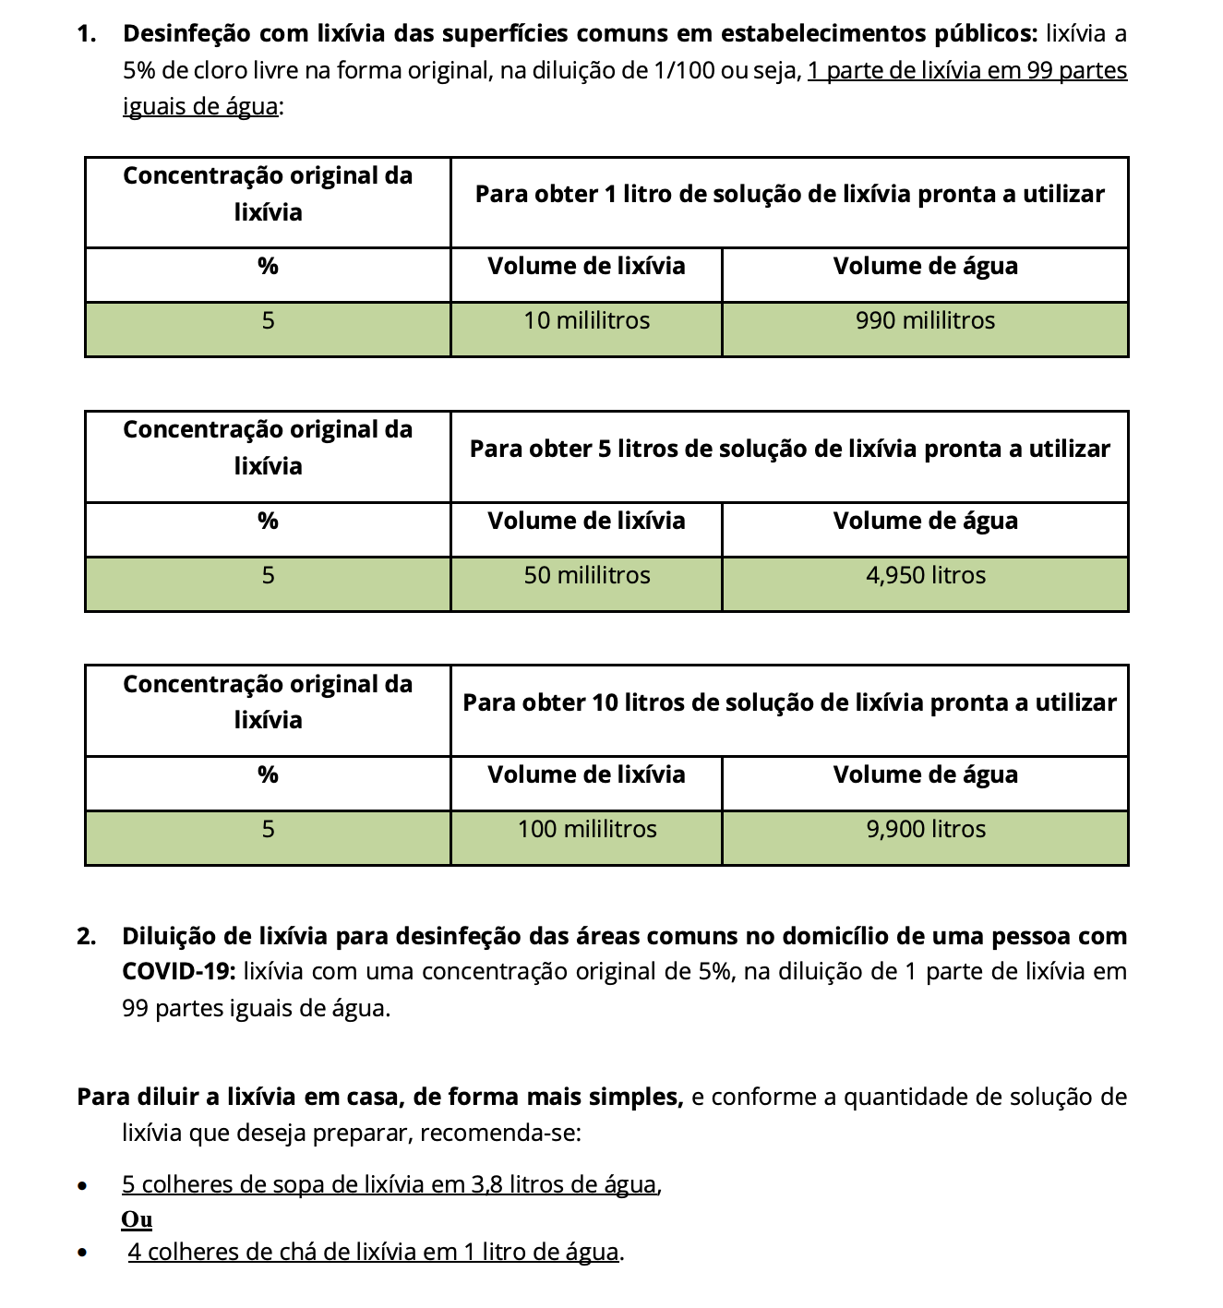
- Lavar primeiro as superfícies com água e detergente.
- Em seguida, espalhar uniformemente a solução de lixívia nas superfícies.
- Deixar atuar a lixívia nas superfícies durante pelo menos 10 minutos – ler as instruções do fabricante/fornecedor. Essa etapa é fundamental.
- De seguida enxaguar as superfícies só com água quente.
- Deixar secar ao ar.

Instalações sanitárias
Utilizar panos diferentes para os lavatórios e as áreas à volta destes e para o exterior das sanitas.
- Seguir a sequência: o Iniciar a limpeza pelos lavatórios (1.º as torneiras e só depois o lavatório) e superfícies à volta destes; o Limpar os trocadores de fraldas; o Limpar as sanitas; o Limpar o chão. • Limpeza da sanita: − Parte interior: limpar o interior da sanita apenas com o piaçaba: o Se houver urina ou fezes, descarregar primeiro o autoclismo;
- Não deitar lixívia ou produto com amoníaco sobre a urina, porque provoca uma reação gasosa nociva para a saúde; o Aplicar o produto detergente com base desinfetante; deixar atuar durante pelo menos 5 minutos; o Esfregar bem por dentro com o piaçaba; o Puxar o autoclismo com o piaçaba ainda dentro da sanita para que este também fique limpo; o Volte a puxar a água. − Parte exterior da sanita: o Espalhar o detergente/desinfetante na parte de cima da sanita e sobre os tampos; o Esfregar com o pano: primeiro os tampos e só depois, a parte exterior da sanita (em cima e nos lados); o Passar com pano só com água; o Deixar secar ao ar; o Limpar e desinfetar bem o botão do autoclismo. Pode desinfetar também com álcool a 70º-80º.
- No final da limpeza, deve voltar a passar um pano humedecido em desinfetante em todas as torneiras.
- Não esquecer de limpar frequentemente as maçanetas das portas das casas de banho.

ANEXO V

CHECK LIST DE BOAS PRÁTICAS

Esta check list apresenta as medidas gerais de prevenção e medidas aplicáveis aos serviços abertos ao público, validados pela DGS.
É um instrumento que visa reforçar a confiança de empresas e consumidores, minimizando o risco de contágio, pelo que é fundamental o seu cumprimento pelas empresas.

Apresentar um Plano de Contingência para o estabelecimento

❑ Todos os trabalhadores devem estar devidamente informados sobre a implementação e/ou revisão do Plano de Contingência adotado;

Plano de Contingência

❑ Identifique os efeitos que a infeção de trabalhador(es) por SARS-CoV-2 pode causar:

- As atividades desenvolvidas que são imprescindíveis de dar continuidade (que não podem parar) e aquelas que se podem reduzir ou encerrar/fechar/desativar;
- Os recursos essenciais (matérias-primas, fornecedores, prestadores de serviços e logística) que são necessários manter em funcionamento para satisfazer as necessidades básicas dos clientes;
- Os trabalhadores que são necessários garantir, sobretudo para as atividades que são imprescindíveis para o funcionamento. Deve-se equacionar a possibilidade de afetar trabalhadores adicionais (contratados, trabalhadores com outras tarefas, reformados) para desempenharem tarefas essenciais, se possível, formá-los;
- Os trabalhadores que, pelas suas atividades e/ou tarefas, poderão ter um maior risco de infeção por SARS-CoV-2 (ex. trabalhadores que realizam atividades de atendimento ao público; trabalhadores que prestam cuidados de saúde; trabalhadores que viajam para países com casos de transmissão ativa sustentada na comunidade).

❑ Defina o que fazer face a um possível caso de infeção por SARS-CoV-2 de trabalhador(es)

- Estabeleça procedimentos específicos;
- Defina responsabilidades;
- Identifique os profissionais de saúde e seus contactos;
- Adquira e disponibilize equipamentos e produtos;
- Informe e forme os trabalhadores;
- Diligencie o que efetuar na presença de trabalhador(es) suspeito de infeção por SARS-CoV- 2;
- Identifique os procedimentos num Caso suspeito;
- Identifique os procedimentos perante um Caso suspeito validado.

Acesso e Circulação nos Estabelecimentos

❑ Mantenha, se possível, a porta aberta para minimizar o contacto com a mesma e as respetivas maçanetas, e promover o arejamento natural dos espaços;

❑ Oriente os acessos de modo a evitar a concentração de pessoas à entrada do estabelecimento ou situações de espera no interior, garantindo sempre o distanciamento físico de pelo menos 2 metros;

❑ Afixe as regras de etiqueta respiratória em local visível pelos clientes, divulgadas pela Direção-Geral da Saúde, e incentivar os trabalhadores e os clientes para o respetivo cumprimento;

❑ Indique às transportadoras, nas operações de abastecimento dos estabelecimentos, de acordo com o Plano de contingência;

Distanciamento

❑ Cumpra as orientações quanto à ocupação máxima do estabelecimento indicativa de 0,05 pessoas por metro quadrado de área acesso;

❑ Assegure uma distância mínima de dois metros entre pessoas;

❑ Organize a entrada dos clientes, colocando, sempre que possível, marcas no chão que indiquem distâncias mínimas entre os clientes nas filas para atendimento e pagamento ou no acesso ao estabelecimento;

❑ Reconfigure, sempre que possível, a disposição de equipamento mobiliário, designadamente estantes e vitrines, no interior dos estabelecimentos, por forma a facilitar, na circulação, o cumprimento das distâncias mínimas de segurança;

❑ Segregue, quando aplicável, os circuitos das pessoas, utilizando portas separadas para a entrada e saída para evitar o cruzamento entre as pessoas;

Medidas de Proteção Individual

❑ Assegure a utilização obrigatória de máscaras de proteção para utilização dos clientes e trabalhadores;

❑ Disponibilize soluções de base alcoólica / álcool-gel, para profissionais e clientes, nas entradas e saídas dos estabelecimentos;

❑ Disponibilize toalhetes de papel para secagem das mãos, nas instalações sanitárias e noutros locais, de acesso aos trabalhadores e/ou clientes, onde seja possível a higienização das mãos;

❑ Afixe nas instalações sanitárias o folheto da Direção-Geral da Saúde sobre a lavagem correta das mãos.

Ventilação

❑ Assegure uma ventilação adequada em todos os espaços, garantindo o arejamento natural dos locais de trabalho, sempre que possível;

❑ Em espaços fechados, as portas ou janelas devem estar abertas para manter o ambiente limpo, seco e bem ventilado, ou caso tal não seja possível, deve assegurar o funcionamento eficaz do sistema de ventilação, assim como a sua limpeza e manutenção;

Higienização e Desinfeção dos Espaços e Equipamentos

❑ Limpe e desinfete frequentemente os espaços, equipamentos, objetos, utensílios e superfícies, designadamente instalações sanitárias, espaços de prova, mobiliário, pavimentos, portas, vitrines, mostradores, ferragens, cabides e máquinas dispensadoras, em conformidade com a Orientação 014/2020 da DGS;

❑ Limpe e desinfete, após cada utilização ou interação, dos terminais de pagamento automático (TPA) e de outros equipamentos, objetivos e utensílios em contacto direto com o cliente ou utilizados para o seu atendimento;

❑ Utilize detergentes de base desinfetante que cumpram os requisitos recomendados pela Direção-Geral da Saúde na sua Orientação n.º 014/2020;

Atendimento Prioritário

❑ Imunodeprimidos e portadores de doença crónica que, de acordo com as orientações das autoridades de saúde, devam ser considerados de risco, designadamente:

- Pessoas idosas acima de 70 anos;
- Pessoas com doenças crónicas – doença cardíaca, pulmonar, diabetes, neoplasias ou hipertensão arterial, entre outras;
- Pessoas com compromisso do sistema imunitário (a fazer tratamentos de quimioterapia, tratamentos para doenças auto-imunes (artrite reumatoide, lúpus, esclerose múltipla ou algumas doenças inflamatórias do intestino), infeção VIH/sida ou doentes transplantados.

❑ Profissionais de saúde, elementos das forças e serviços de segurança, de proteção e socorro, pessoal das forças armadas e de prestação de serviços de apoio social.

Manuseamento, Dispensa e Pagamento de Produtos e Serviços

❑ Deve garantir-se contenção, tanto quanto possível, do contacto pelos clientes em produtos ou equipamentos, bem como em artigos não embalados, os quais devem preferencialmente ser manuseados e dispensados pelos profissionais após lavagem rigorosa das mãos;

❑ Deve ser dada preferência ao pagamento por cartão ou outro método eletrónico, em particular contactless, evitando-se o pagamento em numerário;

O seu estabelecimento informa de forma clara e visível os clientes relativamente às novas regras de funcionamento:

❑ O uso obrigatório de máscaras para o acesso ou permanência nos espaços e estabelecimentos comerciais e de prestação de serviços;

❑ A ocupação máxima indicativa de 0,05 pessoas por metro quadrado de área acesso;

❑ A distância mínima de dois metros entre as pessoas, incluindo aquelas que estão efetivamente a adquirir o produto ou a receber o serviço;

❑ De atender com prioridade os profissionais de saúde, os elementos das forças e serviços de segurança, de proteção e socorro, o pessoal das forças armadas e de prestação de serviços de apoio social.

